Видеорегистраторы ГИБДД, ППСП
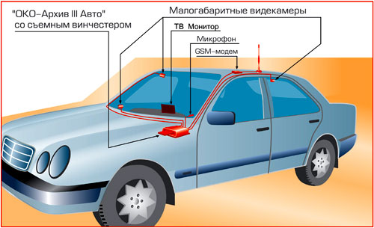
- машины ГИБДД оснащаются видео-регистраторами
- оснащение машин ППСП видеорегистраторами стало обязательным (приложение № 6 к Уставу ППСП, утв. приказом МВД РФ от 29 января 2008 г. № 80)

